KOMUNIKASI PEMERINTAHAN DAERAH MELALUI MEDIA SOSIAL INSTAGRAM
PADA DINAS PENDIDIKAN KOTA BANDUNG

Oleh
Irviyanti Permata Agustina
218080008

TESIS
Untuk memperoleh gelar Magister Ilmu Komunikasi dalam bidang Ilmu Komunikasi pada Universitas Pasundan Bandung

PROGRAM STUDI
MAGISTER ILMU KOMUNIKASI
PASCASARJANA UNIVERSITAS PASUNDAN
BANDUNG
2023

Komunikasi Pemerintahan Daerah Melalui
Media Sosial Instgram pada Dinas Pendidikan Kota Bandung

ABSTRACT
The improvement of public service quality continues to be rolled out by the Government, including efforts in bureaucratic reform that has long been complained about by the public. If this bureaucratic reform fails to be implemented, it will undoubtedly lead to dissatisfaction, trauma, and a decrease in public trust in the government. Therefore, the Government, through the Minister of State Apparatus Empowerment, issued Regulation of the Minister of State Apparatus Empowerment and Bureaucratic Reform of the Republic of Indonesia Number 83 of 2012 concerning Guidelines for the Utilization of Social Media for Government Institutions. This article discusses the management of government social media at the Education Agency of Bandung City.
This research aims to determine how the communication of the Regional Government through Instagram social media is carried out at the Education Agency of Bandung City. The research method used is qualitative research with a case study approach.
The results of this study show that the planning, implementation, and evaluation of local government communication through social media at the Education Agency of Bandung City have been carried out well. However, the process has not been carried out perfectly in accordance with the guidelines for the utilization of social media for government institutions and has not implemented STOC (sharing, transparency, openness, and collaboration).

Keywords: Social Media, Government Communication, Social Media-based Government Communication, Actor-Network Theory

ABSTRAK
Perbaikan kualitas pelayanan public terus digulirkan oleh Pemerintah, termasuk di dalamnya upaya reformasi birokrasi yang sejak lama dikeluhkan oleh masyarakat, reformasi birokrasi ini gagal dilaksanakan, maka hal ini tentu hanya akan menimbulkan antipasti, trauma, berkurangnya kepercayaan masyarakat terhadap pemerintah. Maka dari itu Pemerintah melalui Mentri Pendayagunaan Aparatur Negara mengeluarkan Peraturan Menteri Pendayagunaan Aparatur Negara dan Reformasi Birokrasi Republik Indonesia Nomor 83 Tahun 2012 tentang Pedoman Pemanfaatan Media Sosial Instansi Pemerintah. Artikel ini mengulas pengelolaan media sosial pemerintah pada Dinas Pendidikan Kota Bandung
Penelitian ini bertujuan untuk dapat mengetahui bagaimana Bagaimana komunikasi Pemerintahan Daerah melalui media sosial Instagram pada Dinas Pendidikan Kota Bandung Metode penelitian yang digunakan adalah metode penelitian kualitatif dengan pendekatan studi kasus.
Hasil penelitian ini menunjukan bahwa penyelenggaraan perencaanaan, pelaksanaan dan evaluasi komunikasi pemerintahan daerah melalui media sosial pada Dinas Pendidikan Kota Bandung, telah dilakukan dengan baik, namun demikian prosesnya belum dilakukan dengan sempurna sesuai dengan panduan pemanfaatan media sosial instansi pemerintah serta belum menerapkan STOC (sharing, trancparancy, openness dan collaboration).

Kata kunci: Media Sosial, Komunikasi Pemerintahan, Komunikasi pemerintahan berbasis media sosial, Actor-Network Teory

ABSTRAK
Peningkatan kualitas layanan publik terus dilaksanakan ku Pamaréntah, ogé ngagampangkeun éfana réformasi birokrasi nu lama aya beurat dianggoa ku warga, réformasi birokrasi ieu teu tineung dijalaksanakeun, mangga ieu pasti bakal ngahasilkeun antipasti, trauma, sareng surutna kepercayaan warga kana pamaréntah. Éta nu ngan ukur nalika Mentri Pamaké Aparatur Nagara nyerat Peraturan Mentri Pamaké Aparatur Nagara sareng Réformasi Birokrasi Republik Iindonesia Nomer 83 Taun 2012 ngeunaan Pedoman Pamakéan Média Sosial Instansi Pamaréntah. Ieu tulisan ngupas pamahaman média sosial pamaréntah dina Dinas Pendidikan Kota Bandung
Réngking ieu ngagantoskeun pikeun tiasa ngadamelan cara kumunikasi Pamarentahan Daérah leuwih média sosial Instagram dina Dinas Pendidikan Kota Bandung. Métode réngking anu digunakeun téh mangrupa métode réngking kualitatif sareng pendekatan studi kasus.
Hasil réngking ieu ngamunjukkeun yén séjén pelaksanaan perencanaan, pelaksanaan, sareng évaluasi kumunikasi pamarentahan daérah leuwih média sosial dina Dinas Pendidikan Kota Bandung, geus dilaksanakeun ku sadayana, tapi prosésna téh masih teu dijalaksanakeun sacara lengkep sumawona sareng panduan pamakéan média sosial instansi pamaréntah sareng téh ogé teu menerapkeun STOC (sharing, transparency, openness, sareng collaboration).

Kata kunci: Média Sosial, Kumunikasi Pamarentahan, Kumunikasi pamarentahan basa média sosial, Teori Jaringan Aktor

PENDAHULUAN
Perbaikan kualitas pelayanan public terus digulirkan oleh Pemerintah, termasuk di dalamnya upaya reformasi birokrasi yang sejak lama dikeluhkan oleh masyarakat, mulai dari dugaan korupsi, pelayanan yang berbelit, sulitnya mendapatkan informasi menjadi beberapa isu yang hilir mudik di media massa maupun media digital. Hal inilah yang membuat Pemerintah mengeluarkan Peraturan Presiden Nomor 81 Tahun 2010 tentang Grand Design Reformasi Birokrasi 2010 – 2025. Reformasi birokrasi tersebut diterbitkan sebagai acuan bagi kementrian/Lembaga/Pemerintah Daerah dalam melakukan reformasi birokrasi, hal ini dilakukan dalam upaya mewujudkan tata Kelola pemerintahan yang baik.
Namun demikian, jika reformasi birokrasi ini gagal dilaksanakan, maka hal ini tentu hanya akan menimbulkan antipasti, trauma, berkurangnya kepercayaan masyarakat terhadap pemerintah, bahkan mampu menghambat keberhasilan pembangunan nasional. Oleh karena itu untuk menyukseskan upaya reformasi birokrasi, Pemerintah perlu membangun suasana kondusif dengan publiknya melalui proses komunikasi yang baik
Komunikasi dengan masyarakat pada saat ini, perlu disesuaikan dengan kondisi perubahan lingkungan yang sangat cepat. Maka dari itu Pemerintah melalui Mentri Pendayagunaan Aparatur Negara mengeluarkan Peraturan Menteri Pendayagunaan Aparatur Negara dan Reformasi Birokrasi Republik Indonesia Nomor 83 Tahun 2012 tentang Pedoman Pemanfaatan Media Sosial Instansi Pemerintah.
Kamampuan media sosial mengubah khalayak telah dibuktikan dengan berbagai peristiwa. Dalam Communicatus: Jurnal Ilmu Komunikasi Volume 5 No.2, dinyatakan bahwa Obama menjadi pelecut dalam penggunaan media sosial sebagai ruang kontestasi politik yang menular hampir ke penjuru dunia, termasuk Indonesia. Keberhasilan Obama memanfaatkan media digital (MyObama) saat itu berdampak terhadap popularitas media sosial sebagai sarana sosialisasi dan kampanye politik (Rustandi & Susanto, 2021:100). Selain itu Pasangan Joko Widodo dan Basuki Tjahaja Purnama pun pada tahun 2012 berhasil memenangkan Pemilu Kepala Daerah Khusus Ibukota Jakarta berkat Media sosial. Padahal pasangan ini bukanlah orang Jakarta seperti Gubernur - Gubernur DKI Jakarta terdahulu.
Sesuai arahan Presiden Joko Widodo dalam pertemuan dengan Humas Kementerian dan Lembaga Non-Kementerian, serta BUMN di Istana Negara, Kamis 4 Februari 2016 melalui https://dephub.go.id/post/read/presiden-jokowi---humas-pemerintah-harus-bergerak-cepat-dan-satu-narasi disampaikan bahwa era di mana arus informasi sangat cepat dan dinamis, Pemerintah perlu memanfaatkan kanal-kanal media sosial populer. Rakyat ingin melihat Pemerintah hadir mengatasi persoalan. Atas arahan tersebut, dapat diyakini bahwa media sosial saat ini semakin poluler di kalangan masyarakat. Sehingga jika Pemerintah mau melibatkan masyarakat dalam memecahkan permasalahan, maupun partisipasi publik, maka perlu memanfaatkan media sosial tersebut.
Badan Pusat Statistik Kota Bandung pada tahun 2020 merilis bahwa 90,71% Penduduk Kota Bandung mengakses internet untuk menggunakan media sosial. Besarnya jumlah penduduk Kota Bandung yang mengakses media sosial tentu menjadi peluang bagi Pemerintah untuk menyebarluaskan informasi serta melibatkan khalayak dalam setiap kebijakan publik. Instagram sebagai media sosial terbanyak kedua setelah aplikasi Whatsaap berpeluang dimanfaatkan dengan baik oleh Pemerintah. Berbeda dengan Whatsaap yang sifatnya lebih personal karena menggunakan nomor telepon, Instagram merupakan media sosial sifatnya yang dapat dengan mudah diakses oleh public hanya dengan mencari nama instansinya saja.
Sesuai dengan yang disampaikan oleh Gohar F.Khan, Dengan memanfaatkan media sosial, pemerintah dapat memberi informasi kepada masyarakat dan mempromosikan layanan publik, juga dapat memberdayakan masyarakat biasa dalam berbagi rancangan untuk ide layanan mandiri di masa depan (Hastrida, 2021:150). Tidak terkecuali urusan Pendidikan yang menjadi urusan utama dalam pemerintahan.
Belum maksimalnya pengelolaan Media Sosial di lingkungan Pemerintah Kota Bandung, membuat Dinas Komunikasi dan Informatika Kota Bandung menyelenggarakan kegiatan seminar kehumasan. Saat itu pada bulan April tahun 2022 dilaksanakan evaluasi atas penyelenggaraan pengelolaan media sosial Instagram OPD dan pelatihan bagi admin media sosial. Dengan melibatkan Focus ON sebagai tenaga ahli independent didapati akun Instagram Dinas Pendidikan Kota Bandung mendapatkan Skor 28,9 atau urutan ke-4 di bawah akun @humas_bdg dengan skor 75,1 yang dikelola oleh Dinas Komunikasi dan Informatika Kota Bandung, kemudian akun @halobandung dengan skor 71,4 yang dikelola oleh Sekretariat Pimpinan, serta akun @disbudpar.bdg dengan skor 33,3 yang dikelola oleh Dinas Pariwisata dan Kebudayaan Kota Bandung.
Namun demikian setelah satu tahun berlalu, pada kegiatan peringatan Hari Jadi Kota Bandung yang ke-213 tanggal 25 September 2023, Dinas Kota Bandung mendapatkan peringkat pertama atas pengelolaan Media Sosial Terinformatif.
Dari uraian di atas, peneliti berupaya memperoleh gambaran secara mendalam tentang pengelolan komunikasi melalui media sosial Instagram pemerintah. Atas dasar hal tersebut, yang menjadi fokus dalam penelitian ini adalah sebagai berikut:
Bagaimana komunikasi Pemerintahan Daerah melalui media sosial Instagram pada Dinas Pendidikan Kota Bandung?
KAJIAN TEORI
Pengertian “komunikasi pemerintahan” dalam arti menggabungkan kedua makna yaitu “komunikasi” dan “pemerintahan” maka pengertian komunikasi pemerintahan adalah penyampaian ide, program, dan gagasan pemerintah kepada masyarakat dalamrangka mencapai tujuan negara (Hasan, 2005: 95). Komunikasi pemerintah saat ini juga berkembang dilakukan melalui media sosial.
Menurut van Djik (dalam Nasrullah, 2016:11) media sosial adalah platform media yang memfokuskan pada eksistensi pengguna yang memfasilitasi mereka dalam beraktivitas maupun kolaborasi. Karena itu, media social dapat dilihat sebagai medium (fasilitator) online yang menguatkan hubungan antar pengguna sekaligus sebagai sebuah ikatan sosial.
Di 2014, Khan membahas mengenai pemerintah berbasis media sosial (socialmedia-based government), mengusung konsep budaya berbagi/ sharing (S), transparansi/ transparency (T), keterbukaan/openness (O), dan kolaborasi/collaboration (C) yang kemudian disebutnya sebagai budaya STOC. Tanpa budaya ini, menurutnya, penggunaan media sosial pemerintah tidak akan dapat memberikan manfaat secara penuh, seperti mempromosikan transparansi, keterbukaan, memerangi korupsi, dan memberdayakan masyarakat dalam menciptakan layanan publik (Khan, Swar, and Lee 2014; Gohar F. Khan 2017; Khan 2015a).
Dalam buku social media government yang di tulis oleh Gohar F. Khan disampaikan bahwa pengelolaan media sosial melibatkan 7 komponen yaitu, keterbukaan, kolaborasi, berbagi, partisipasi, strategi, pengukuran dan resiko (khan, 2017:11-12). Adapun komponen tersebut digambarkan sebagai berikut :
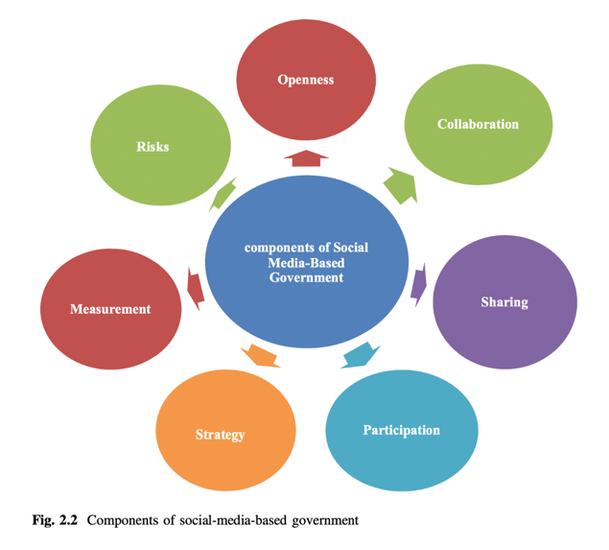
- Sharing—refers to the use social media channels (such as, Twitter, Facebook, wikis, YouTube, and blogs) to disseminate and share useful information (news, alerts, and updates) to public in variety of formats including, text, video, audio, and graphics;
- Participation—refers to providing opportunities to citizens to participate in policy and decision-making through social media channels (for example through comments and feedback expresses through social media channels).
- Mass Collaboration—refers to working together in a many-to-many context to achieve certain shared goals carried through social media channels. It may take a variety of forms, including government working with government, government working with citizens, and citizens working with citizens to achieve certain shared goals.
- Openness—refers to free unrestricted access to government structured data and information opened through social media and Web 2.0 channels.
- Measurement—the measurement components employ social media analytics in monitoring and measuring social media activities.
- Strategy—strategy components of the SMBG deals with developing a course of actions to strategically align social media with existing agency goals.
- Risks management—risks management component deals with social media risks identiﬁcation, assessment, mitigation, evaluation, and assessment.

PEMBAHASAN
Kegiatan sharing pada pelaksanaan Komunikasi Pemerintahan Daerah berbasis media sosial telah dilakukan oleh Dinas Pendidikan Kota Bandung. Untuk memperoleh audiens yang lebih luas dan sesuai dengan kamjuan perkembangan teknologi informasi, Dinas Pendidikan telah tepat memilih media sosial Instagram sebagai saluran komunikasi. Dimana Instagram saat ini merupakan media sosial terbuka yang terbanyak di gunakan oleh masyarakat Indoensia. Hal ini juga disampaikan oleh Brian, tenaga ahli media sosial yang ditunjuk oleh Dinas Komunikasi dan Informatika Kota Bandung untuk mendampingi dan menilai media sosial di seluruh OPD Pemerintah Kota Bandung
Partisipasi yang dilakukan di media sosial Instagram Dinas Pendidikan umum belum dapat dikatakan telah menyelenggarakan partisipasi dalam media sosial yang baik. Jika dibandingkan dengan pengelola media sosial Instagram PT. Kereta Api Indonesia (KAI), Dinas Pendidikan masih jauh di bawahnya. Hal ini dapat terukur dengan mudah karena seluruh komentar yang disampaikan oleh netizen akun Instagram PT. KAI dibalas semua oleh admin.
Namun demikian, Dinas Pendidikan telah berpartisipasi dengan netizen hal tersebut dibuktikan dengan pernyataan informan dan data dukung tangkapan layer pada akun @bdg.disdik sebagai berikut :
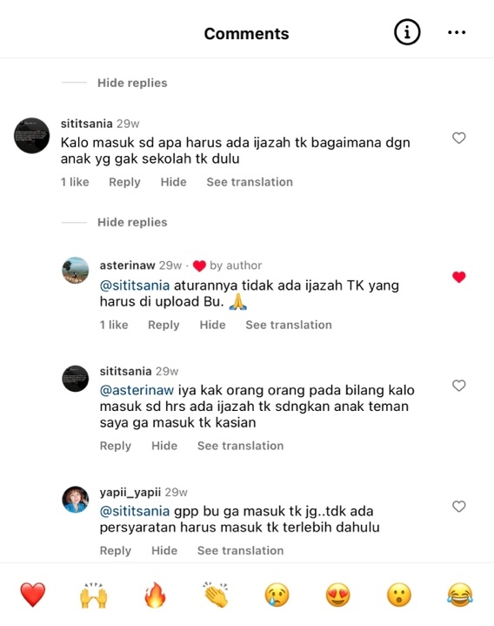
Dari gambar tersebut dapat dilihat bahwa akun @asterinaw sebagai netizen, membantu Admin Dinas Pendidikan Kota Bandung menjawab pertanyaan dari @sititsania yang bertanya tekait ijazah. Hal ini menunjukkan bahwa netizen secara pribadi tanpa diminta, telah berpartisipasi dalam membantu Dinas Pendidikan merespon permohonan informasi dari netizen lainnya.
Pada pelaksanaan Komunikasi Pemerintahan Daerah melalui media sosial Instagram, Dinas Pendidikan melakukan upaya kolaborasi yang tidak baik. Tidak hanya berupaya membangun kolaborasi dengan sekolah dan OPD lainnya sesama instansi penyelenggara urusan Pemerintahan Daerah, Dinas Pendidikan telah mampu membangun kolaborasi dengan netizen.
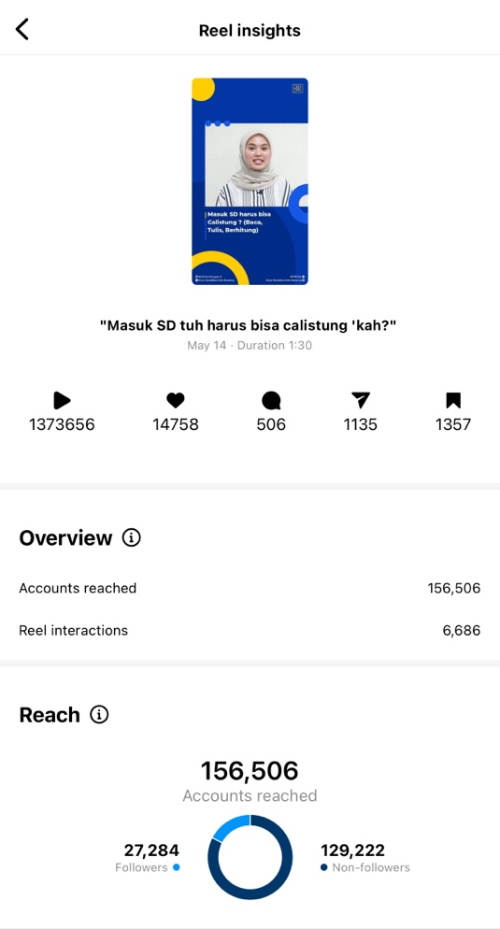
Dalam tangkapan layar tersebut dapat terlihat bahwa dari 1.373.656 kali pemutaran video, terdapat 1.135 akun yang membagikan kembali informasi ini di laman Story pribadi, maupun membagikan informasi ini kepada akun pihak lain melalui feature Direct Message. Hal ini menunjukan bahwa Komunikasi Pemerintahan melalui media sosial Instagram yang dilakukan oleh Dinas Pendidikan sudah mampu menarik kolaborasi dari masyarakat.
Dari hasil sajian data yang didapatkan oleh peneliti, terdapat perbedaan pendapat antara informan, Kepala Dinas Pendidikan Kota Bandung saat ini, Bapak Hikmat Ginannya menyatakan bahwa Dinas Pendidikan sudah cukup terbuka dan selalu merespon atas segala informasi yang dibutuhkan oleh masyarakat, bahkan berupaya meluruskan hal-hal yang keliru.
Namun demikian, berbeda halnya dengan tenaga ahli Bapak Brian, yang menyampaikan bahwa Komunikasi Pemerintahan Daerah pada Dinas Pendidikan yang masih kurang terbuka, hal ini dinilai dari belum terpenuhinya jumlah netizen Disdik yang mengakses konten informasi Pendidikan melalui media sosial Instagram Dinas Pendidikan.
Lain halnya dengan Pa Eka, Tenaga Ahli Humas pada Dinas Pendidikan, beliau menyampaikan bahwa dulu memang belum terlalu terbuka namun saat ini secara implisit informan menyampaikan bahwa saat ini sudah lebih baik dibandingkan dengan dahulu.
Sedangkan Kepala Dinas Pendidikan Kota Bandung, periode 2014-2019, menyatakan secara implisit bahwa tansparansi dilakukan secara bertahap. Dimana untuk mendukung transparansi dibutuhkan jaringan komunikasi yang lebih besar agar masyarakat dapat direspon dengan baik.
Mengingat media sosial merupakan media komunikasi yang penyebarannya bisa mencapai tingkat nasional. Oleh karena itu perlu antisipasi atas kemungkinan respon dari masyarakat atas keterbukaan yang dilakukan oleh Dinas Pendidikan Kota Bandung, melalui media sosial.
Kegiatan pengukuran yang dilakukan oleh pengelola media sosial Instagram pada Dinas Pendidikan Kota Bandung belum jelas dan tidak terarah. Hal tersebut tidak sesuai dengan Pemoman Pemanfaatan Medias Sosial Instansi Pemerintah (Permenpan RB Nomor 85 Tahun 2012) yang menyatakan bahwa :
“Pengukuran dan analisis tersebut dilakukan terus-menerus dan sewaktu (real time) sehingga instansi pemerintah mampu memantau pergerakan naik atau turunnya kecenderungan persepsi, opini, dan sikap khalayak terhadap instansi.”
Pengelola media sosial pada Dinas Pendidikan belum mampu melakukan pengukuran sesuai dengan ketentuan.
Terkiat dengan strategi, Dinas Pendidikan telah melakukannya dengan baik. Namun demikian Dalam pengelolaan manajemen resiko, Dinas Pendidikan belum mampu mengelola manajemen resiko dengan baik, hal ini terlihat dari pengelolaan media sosial yang cenderung menyelesaikan masalah bukan mengantisipasi potensi masalah
Dalam penelitian ini, penulis menemukan keterkaitan yang berkesinambungan antara Aktor-Jaringan dalam pengelolaan media sosial, dimana Aktor manusia sangat tergantung dengan aktor non-manusia seperti jaringan, alat dokumentasi, software, dan aset digital.
Berikut penulis sampaikan rekomendasi Model Perencanaan Komunikasi Pemerintahan Daerah melalui media sosial Dinas Pendidikan Kota Bandung
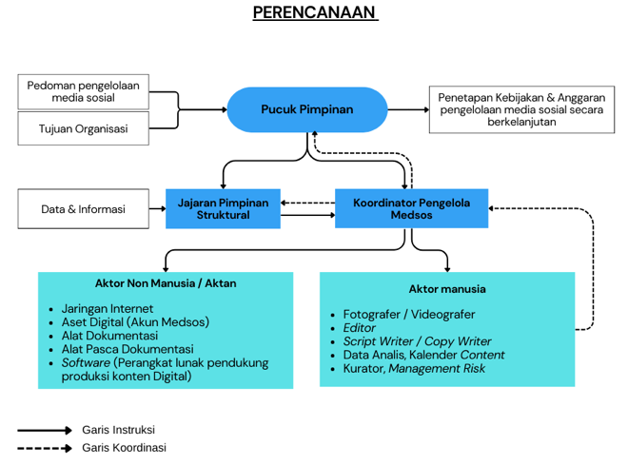
Peneliti menemukan bahwa Dinas Pendidikan Kota Bandung belum secara penuh membudayakan STOC di lingkungan tim pengelola media sosial dan para pemangku jabatan dan para pemangku kepentingan. Hal ini terlihat dari belum dilakukannya keterbukaan atas segala urusan mengenai Pendidikan. Selain itu perlu dilakukan pertimbangan terkait trend dan algoritma Instagram, hal ini akan berpengarut terhadap jangkauan informasi yang disampaikan melalui media sosial
Berikut penulis sampaikan rekomendasi Model Pelaksanaan Komunikasi Pemerintahan Daerah melalui media sosial Dinas Pendidikan Kota Bandung
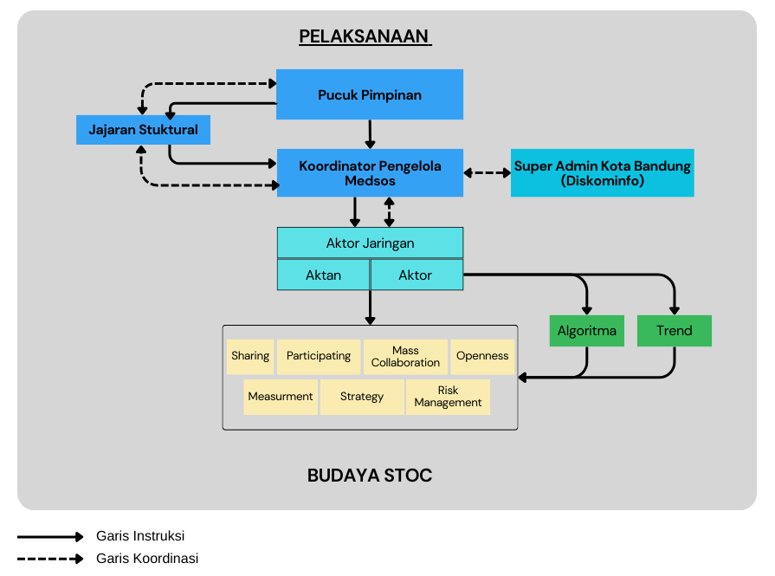
KESIMPULAN
Komunikasi Pemerintahan melalui media sosial Instagram pada saat ini sangat berperan penting dalam penyampaian pesan kepada masyarakat. Dimana penggunaan media sosial mampu merubah persepsi khalayak, citra instansi dan reputasi instansi. Tidak hanya itu dengan pengelolaan komunikasi pemerintahan yang baik, masyarakat dapat tergera untuk melaksanakan kegiatan secara langsung, baik dengan melakukan reproduksi pesan maupun melakukan kegiatan aksi nyata. Hal inilah yang dibutuhkan ileh instansi Pemerintah dalam menghadapi era Industi 4.0 society 5.0.
Berikut peneliti sampaikan kesimpulan dari kegiatan penelitian yang telah dilaksanakan:
- Bahwa dalam penyelenggaraan perencaanaan komunikasi pemerintahan melalui media sosial pada Dinas Pendidikan Kota Bandung, telah dilakukan dengan baik, hal ini terlihat dari peran pucuk pimpinan yang sangat peduli dengan upaya pemenuhan kebutuhan staf pengelola media sosial. Selain itu Pimpinan mampu beradaptasi dengan baik, sehingga perencanaan komunikasi berjalan dengan baik. Namun demikian, diperlukan pemahaman bahwa Aktor-Jaringan pada pengelolaan media sosial tidak dapat dipisahkan, karena saling tehubung satu sama lain dan saling mempengaruhi.
- Bahwa dalam pelaksanaan komunikasi pemerintahan melalui media sosial pada Dinas Pendidikan Kota Bandung, tujuh unsur komponen pengelolaan media sosial pada pemerintahan belum terpenuhi dengan baik. Dinas Pendidikan Kota Bandung perlu melakukan peningkatan terhadap Openness, measurement, dan risk managemen. Media sosial perlu dijadikan alat untuk mengantisipasi krisis bukan memadamkan kebakaran. Tentu hal ini dilakukan dalam upaya pebaikan reputasi instans. Selain hal tersebut pengelola media sosial perlu memperhatikan pergerakan algoritma Instagram, serta tren sebagai bahan pertimbangan menetapkan strategi komunikasi. Dengan mempertimbangkan hal tersebut, maka potensi informasi menyebar dengan luas akan semakin besar.
- Bahawa dalam pelaksanaan evaluasi komunikasi pemerintahan melalui media sosial pada Dinas Pendidikan Kota Bandung tidak cukup hanya dilakukan penilaian per tahun. Perlu dilakukan penilaian secara realtime seperti yang telah disampaikan dalam panduan pemanfaatan media sosial instansi pemerintah yang diekluarkan oleh Menteri Pendayagunaan Aparatur negara dan reformasi Birokrasi.
DAFTAR PUSTAKA
Albaran, Alan B. (2013). The Social Media Industries. New York: Routledge.
Ameliah, Rizki, dkk. Status Literasi Digital di Indonesia 2022. Direktur Jendral Aplikasi Informatika Kementrian Komunikasi dan Informatika Republik Indonesia , 2022
Destriapani, E., Sarwoprasodjo, S., & Sadono, D. (2021). Pemanfaatan Website Desa untuk Pembangunan: Perspektif Actor-Network Theory. Sodality: Jurnal Sosiologi Pedesaan, 9(3).
Eliya, Ixsir, and Ida Zulaeha. "Model Komunikasi Politik Ridwan Kamil di Medi Sosial Instagram: Kajin Sosiolinguistik." Dialektika 2.4 (2017).
Hasan, Erlina. 2005. Komunikasi Pemerintahan. Bandung: Refika Aditama.
Kamil, Ridwan. #Tetot : Aku, Kamu, dan Media Sosial. Sygma Creative Media Corp, Bandung. 2014.
Kerlinger, F.M. 1973. Foundations of Behavioural Research. 2nd ed. New York: Holt,Rinehart & Winston.
Khan, Gohar F. "Social media for Government." Social Media for Government (2017):
Kriyantono, Rachmat. 2006. Teknik Praktis Riset Komunikasi. Jakarta : Kencana Prenadamedia Group.
Moleong, Lexy J. 2014. Metodologi Penelitian Kualitatif. Bandung : PT Remaja Rosdakarya,
Mulyana, Deddy. Ilmu Komunikasi: Suatu Pengantar. Cetakan ke 3. Bandung: PT. Remaja Rosdakarya, 2003.
Munandar, Harris. "Aktivitas Komunikasi Pemerintahan Ridwan Kamil di Media Sosial Facebook, Twitter, dan Instagram." Prosiding Hubungan Masyarakat (2016): 423-430.
Nasrullah, Rulli. Media Sosial Perspektif Komunikasi, Budaya dan Sosioteknologi. Bandung: Simbiosa Rekatama Media, 2015
Nasution. 2003. Metode Penelitian Naturalistik Kualitatif. Bandung: Tarsito.
Peratuan Menetri Pendayagunaan Aparatur Negara dan Reformasi Birokrasi No. 83 Tahun 2012 Tentang Pedoman Pemanfaatan Media Sosial Instansi Pemerintah
Prasojo, Eko, and Teguh Kurniawan. "Reformasi birokrasi dan good governance: kasus best practices dari sejumlah daerah di indonesia." The 5 th International Symposium of Jurnal Antropologi Indonesia. 2008.
Rustandi, Dudi, and Freddy Yusanto. "Postkomodifikasi Media Sosial Ridwan Kamil dan Ganjar Pranowo dalam Perspektif Wacana Foucaldian." Communicatus: Jurnal Ilmu komunikasi 5.2 (2021): 119-140
Suciska, Wulan. Optimalisasi Penerapan E-Government Melalui Media Sosial Dalam Mewujudkan Good Governance, Prosiding Seminar Nasional Komunikasi 2016, 2016
Sugiyono. 2012. Memahami Penelitian Kuantitatif. Bandung : Alfabeta.
Susanti, Gita, and Rifany Rifany. "Public service bureaucratic reform: a case study on coordination in one stop services (KPTSP) in Takalar Regency." Publik (Jurnal Ilmu Administrasi) 9.2 (2020): 125-131.
Syarifuddin, dkk. Jurnal Noken Ilmu Ilmu Sosial. Sorong : LPPM Universitas Muhammadiyah Sorong, 2020
Thoha, M. (2002). Reformasi birokrasi pemerintah. Seminar Good Goverance Di Bappenas, 15, 1–16.
Wastuhana, Yudha, and Rini Werdiningsih. "Reformasi Birokrasi Era Informasi Teknologi." JURNAL MEDIA ADMINISTRASI 3.1 (2021): 8-15.
Widyaningrum, P. W. (2016). Peran Media Rinehart & Winston.pada Sewa Kostum Meiyu Aiko Malang. Al Tijarah, 2(2), 230.
Yin, R.K. 1996. Studi Kasus: Desain dan Metode (penerjemah M. Djauzy Mudzakir). Jakarta: RajaGrafindo Persada.

Website :
- https://diskominfo.bantulkab.go.id/news/media-sosial-jembatan-terdekat-antara-pemerintah-dengan-publik
- https://datareportal.com/reports/digital-2023-indonesia
- https://dephub.go.id/post/read/presiden-jokowi---humas-pemerintah-harus-bergerak-cepat-dan-satu-narasi
- https://metro.tempo.co/read/534904/ahok-saya-dan-jokowi-menang-karena-media-sosial
- https://cdn1.katadata.co.id/media/microsites/litdik/Report_Nasional_2022_FA_3101.pdf
- https://communication.binus.ac.id/2019/01/19/variasi-media-sosial-dari-masa-ke-masa/
- https://bandungkota.bps.go.id/statictable/2021/01/27/1365/persentase-penduduk-kota-bandung-berumur-5-tahun-ke-atas-yang-mengakses-internet-dalam-3-bulan-terakhir-menurut-jenis-kelamin-dan-tujuan-mengakses-internet-2020.html
- https://merahputih.com/post/read/85-2-persen-penduduk-bandung-pengguna-internet/?utm_source=kaskus&utm_medium=backlink&utm_campaign=backlink_merahputih

